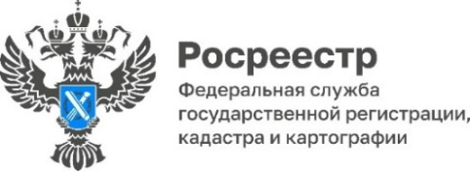

**Как снять с учёта несуществующий объект недвижимости**

Объект недвижимости, который был снесён, уничтожен, разрушен или не существует по другим причинам, подлежит снятию с государственного кадастрового учёта. Ведь право на объект недвижимости не может существовать в отсутствии самого объекта.

Первым шагом для снятия с кадастрового учета объекта недвижимости, прекратившего свое существование, станет обращение к кадастровому инженеру. Он подготовит акт обследования, подтверждающий факт прекращения существования объекта недвижимости.

Также необходимо представить:

- заявление о снятии с учета объекта недвижимости. Такое заявление вправе представить собственник объекта недвижимости или собственник земельного участка, на котором был расположен объект недвижимости. Важно! Если у объекта несколько собственников, то заявление подается всеми правообладателями.

- правоустанавливающие документы на объект недвижимости, подлежащий снятию с кадастрового учета. Такие документы необходимы, если права на объект не были зарегистрированы в ЕГРН;

- судебное решение. Оно понадобится, если объект снимается с учета по решению суда.

- акт обследования от кадастрового инженера

Заявление и комплект документов для снятия с учёта объекта недвижимости можно подать как при личном обращении через МФЦ, так и в электронном виде через единый портал государственных и муниципальных услуг, официальный сайт Росреестра.

За снятие с кадастрового учета объекта недвижимости и регистрацию прекращения права на объект, прекративший свое существование, государственная пошлина не взимается.

Отметим, что снятие с государственного кадастрового учета и прекращения прав на объект в случае боевых действий и (или) в связи с наступлением чрезвычайной ситуации осуществляется без подготовки и представления акта обследования в орган регистрации прав, на основании заявления органа государственной власти, органа местного самоуправления.

Пресс-служба Управления Росреестра по Смоленской области

Тел.: (4812) 35-12-37

E-mail: rosreestr.67region@bk.ru, 67_upr@rosreestr.ru

Адрес: 214025, г. Смоленск, ул. Полтавская, д. 8